苏州大学实验报告
院、系 | 计算机科学与技术学院 |  | 年级专业 | 17计科 |  | 姓名 | 魏军杰 | 学号 |  | 1727405175
课程名称 |  | 数据库课程实践 |  |  |  |  |  | 同组实验者
指导教师 |  | 房俊华 | 实验日期 |  |  |  | 成绩

实 验 名 称 | Fields and Tuples（字段及元组）

SimpleDB Lab1的每个类及其部分依赖关系：

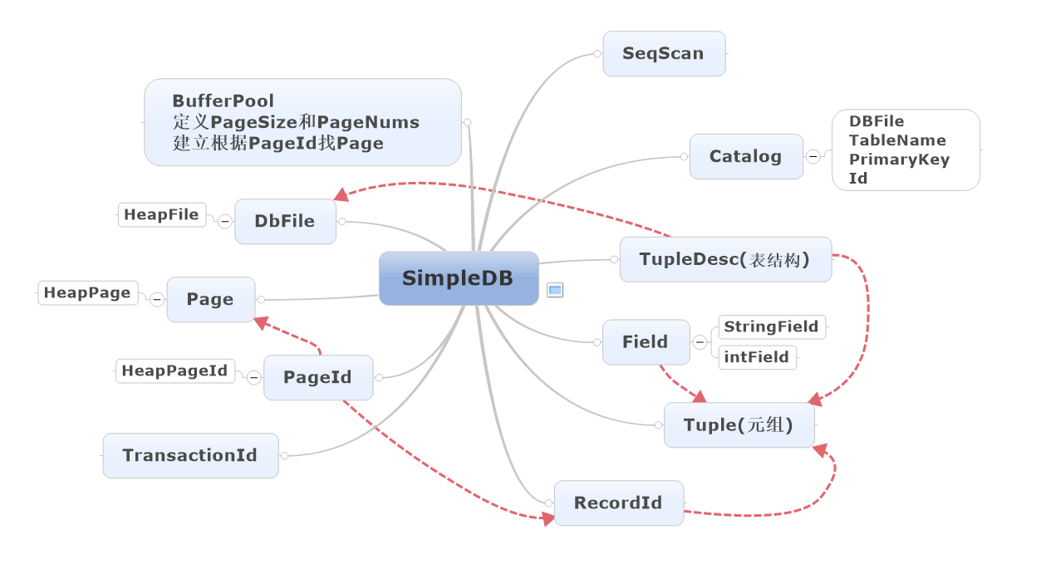
其中，PageId，RecordId, TupleDesc, Field , Tuple组成了表头，字段和元组

- PageId接口：
实现类: HeapPageId类

成员变量：
int tableId;
int pgNo
成员方法：
Public GetTableId() //得到TableId
Public PageNumber() //得到PageNumber
Public hashCode() //用hash算法算出hash值
Public equals()//判断两个HeapPageId对象是否相等

PageId类记录了每个页所属的Table和在Table中的页数

- Field接口: （辅助存储）

- StringField类：
成员变量：
String value（存储的字符串）
int maxSize（用户定义的字符串长度）

StringField记录了一个String字段以及它的长度

- IntField类：
成员变量：
int value（存储的数字）

IntField记录了一个int字段

- RecordId类：
- 成员变量：
PageId pid; (此记录所在的PageId)
int tupleNum;(此记录所在Page的位置)
- 成员方法：
Public int tupleno() 得到所在page中的位置
Public PageId getPageId() 得到所在的PageId
Public int hashCode() 根据PageId和tupleno 算出hash值

RecordId类记录了某个记录所在Table的Page页面的Id，以及在那个页面的位置

- TupleDesc类：
- 内部辅助类：TDItem：描述了表头的属性的Type和名字

- 成员变量：
- TDItem[] tditem; 每个元组的属性
- int SumLength; 每个元组占的字节数

- 成员函数：
- Public Iterator<TDItem> iterator(); 遍历所有属性的iterator
- Public int numFields(); 得到属性的个数
- Public getFieldName(int i) ; 得到第i个属性的名字
- Public getFieldType(int i); 得到第i个属性的Type
- Public fieldNameToIndex(String name); 得到名字为name的属性下标
- Public getSize(); 得到每条记录所占的字节数
- Public static TupleDesc merge(TupleDesc td1,TupleDesc td2); 把两个TupleDesc连接到一起
- Public boolean equals(Object o); 判断传入的对象是否是TupleDesc类并且和this相同

TupleDesc是记录表结构的类，定义了Tuple类中的每个属性，以及占的字节数

- Tuple
- 成员变量：
- Field[] field; 存每个属性对应的值
- TupleDesc td; 表属性结构
- RecordId record; 记录存放的位置

- 成员函数：
- Public TupleDesc getTupleDesc(); 得到这个记录的属性
- Public RecordId getRecordId(); 得到这个记录存放在表的什么位置
- Public Field getField(int i); 得到第i个位置的值
- Public Iterator<Field> fields(); 遍历每个值的iterator

Tuple功能是存放每条记录的类，包括每个属性对应的值，表的结构，记录存放在表中的位置

测试结果：

- RecordIdTest
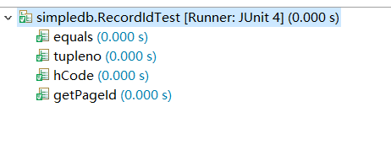

- TupleDescTest
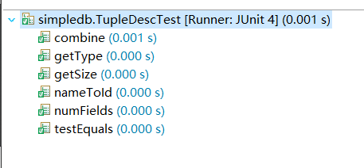

- TupleTest
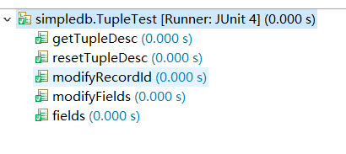

思考：
该部分实现了建立表结构，在此结构下存储一条记录，以及对此记录进行查看更改操作的功能;
欠缺功能部分：
后续完善构想：

